附件2：
交通指引
出租车：
1.广州火车站：6.7公里，约 18分钟，费用约21元
2.广州东站：9.6公里，约22分钟，费用约29元
3.广州南站：30.9公里， 约50分钟，费用约90元
4.白云国际机场：25.6公里，约 30分钟，费用约71元

地铁线路：
1.“广州火车站”搭乘地铁2号线（嘉禾望岗方向）4站至“白云文化广场站”下车，C出口出步行5分钟，全程约20分钟；
2.“广州东站”搭乘地铁3号线北延段（机场南方向）7站至“嘉禾望岗站”下车，换乘地铁2号线（广州南站方向）4站至“白云文化广场站”下车, C出口出步行5分钟， 全程约40分钟；
3.“广州南站”搭乘地铁2号线（嘉禾望岗方向）19站至“白云文化广场站”下车，C出口出步行5分钟，全程约50分钟；
4.“机场南站”搭乘地铁3号线北延段（体育西路方向）3站至“嘉禾望岗站”下车，换乘地铁2号线（广州南站方向）4站至“白云文化广场站”下车，C出口出步行5分钟，全程约50分钟。

C出口步行至白云国际会议中心5号楼，见指示图
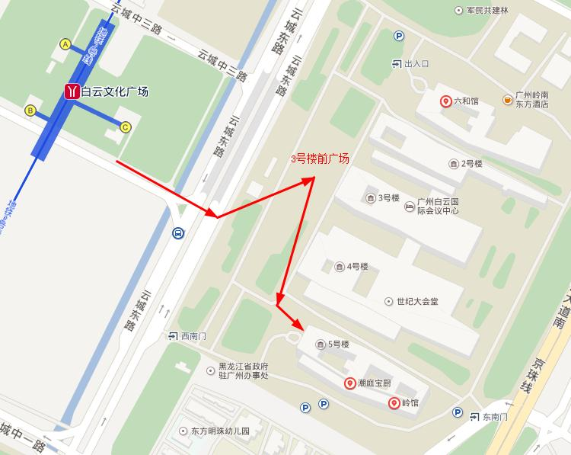
注：报到在5号楼，活动场所在4号楼一楼越秀华堂

